ПОЛУЧЕНИЕ НАНОРАЗМЕРНЫХ КОМПОЗИЦИОННЫХ ПОРОШКОВ МЕТОДОМ
ЭРОЗИИ МЕТАЛЛИЧЕСКИХ ГРАНУЛ ИМПУЛЬСНЫМ ЭЛЕКТРИЧЕСКИМ РАЗРЯДОМ
В ЖИДКИХ СРЕДАХ

А.И.Галанов, Я.И.Корнев, Н.А.Яворовский, Г.Г.Савельев,
Т.А.Юрмазова, Г.Л.Лобанова, Л.Н. Шиян, Ф.П.Сапрыкин
Томский политехнический университет, 634050, г. Томск, пр. Ленина, 30, e-mail: and-galanov@yandex.ru

Одним из важных направлений нанотехнологии является получение наноразмерных порошков металлов, оксидов, композиционных материалов. Современные методы получения наноразмерных порошков металлов и оксидных материалов (диспергирование в плазменной струе, электрический взрыв, воздействие лазерного или электронного луча, золь-гель технологии и др.) требуют достаточно сложного аппаратурного оформления и (или) трудоемкой предварительной подготовки. С точки зрения упрощения процесса и снижения стоимости получаемых порошков значительный интерес представляет метод электроимпульсной эрозии металлических гранул в жидких средах. Применение данного метода позволяет значительно упростить конструкцию реактора и свести к минимуму процесс подготовки исходных материалов, а также значительно расширить гамму получаемых продуктов (металлические порошки, индивидуальные оксиды, различные композиционные материалы) [1, 2].
В настоящем сообщении приведены результаты по получению наноразмерных систем в условиях импульсного электрического разряда для различных металлических загрузок (титан, алюминий, железо).
Подробно схема установки, геометрия реактора и металлической загрузки представлены в работах [3, 4, 5]. Электрофизические условия проведения процесса: энергия импульса 0,5 - 1,5 Дж, подаваемое напряжении 500 В, частота следования импульсов 100 Гц, продолжительность импульса —20 мкс. При действии импульса в слое загрузки возникает множество искровых микроразрядов, приводящих к образованию брызг расплава, которые реагируют со средой. Порошки на основе титана и алюминия были получены диспергированием в воде. Для порошков на основе железа в качестве дисперсионной среды использовали дистиллированную воду, этиловый спирт, 10% раствор фосфорной кислоты и гексан. Фазовый состав получаемых образцов изучен с использованием дифрактометра Shimadzu XRD-6000 на CuK_{α}-излучении. Морфологические характеристики образцов, распределение частиц по размерам, а также дополнительные сведения о фазовом составе образцов определяли методом просвечивающей электронной микроскопии (микроскоп JEM-100CXII). Удельные поверхности образцов определены методом тепловой десорбции азота с использованием анализатора удельной поверхности Sorbi-3M.

I. Порошки на основе титана
Для системы «титановая стружка–вода» характерно образование сферических частиц со средним размером 32-34 нм (рисунок 1). В этом случае характерно образование преимущественно фазы металлического титана и оксидов титана в низких степенях окисления. По-видимому, при образовании частиц расплавленного металла происходит быстрая пассивация продуктами, то есть блокирование процесса дальнейшего окисления металлического титана.

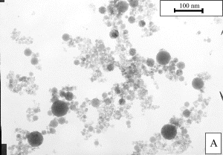
Рисунок-1- Электронно-микроскопическое изо бражение наноразмерного порошка титана

Полученный порошок обладает более высокой устойчивостью к факторам внешней среды, чем порошок титана, получаемый методом электровзрыва проводника. Изучение скорости накопления наноразмерного титана в использованных неоптимизированных условиях показало, что энергетический выход порошка составляет ~ 10⁻⁴ г/Дж, то есть ~ 400 кДж/моль, что примерно соответствует энергии сублимации; выход пропорционален количеству импульсов тока.

II. Наноразмерные системы на основе алюминия
При диспергировании алюминия в воде фазовый состав и морфология частиц определяется состоянием дисперсионной среды: ее температурой и значением водородного показателя. Электронно-микроскопические исследования показали (рисунок 2), что при диспергировании алюминия в дистиллированной воде со стационарной температурой 20-40 °С, наблюдается формирование пластинчатых, полых сферических, а также ограненных частиц со средним линейном размером 50 – 500 нм.
По данным РФА полученные порошки содержат, в основном, металлический Al и фазу гиббсита. Детальный электронно-микроскопический анализ морфологичесого состава показал, что в отдельных частицах присутствует слабовыраженная внутренняя структура в виде сросшихся пластин и волокон.
При увеличении исходной температуры воды до 90 °С существенно меняется фазовый состав продуктов диспергирования и морфология частиц. Так согласно данным РФА основной фазой является бемит. По данным электронной микроскопии в этих условиях идет формирование нановолокон оксогидроксида алюминия с диаметром 3-8 нм и соотношением длины волокна к диаметру 200-500. По своим физико-химическим свойствам, нановолокна аналогичны получаемым при окислении наноразмерных электровзрывных порошков алюминия [6].

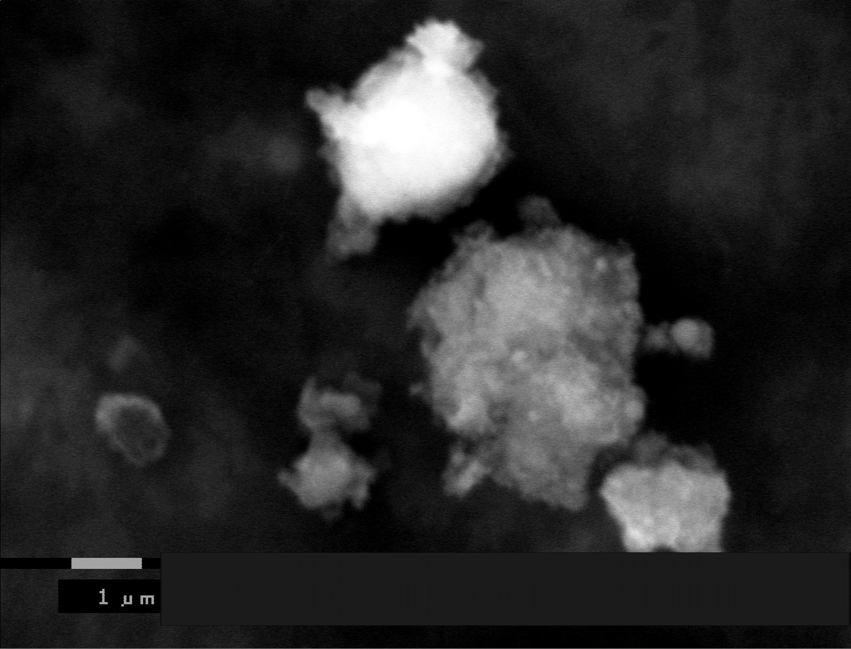 | А)
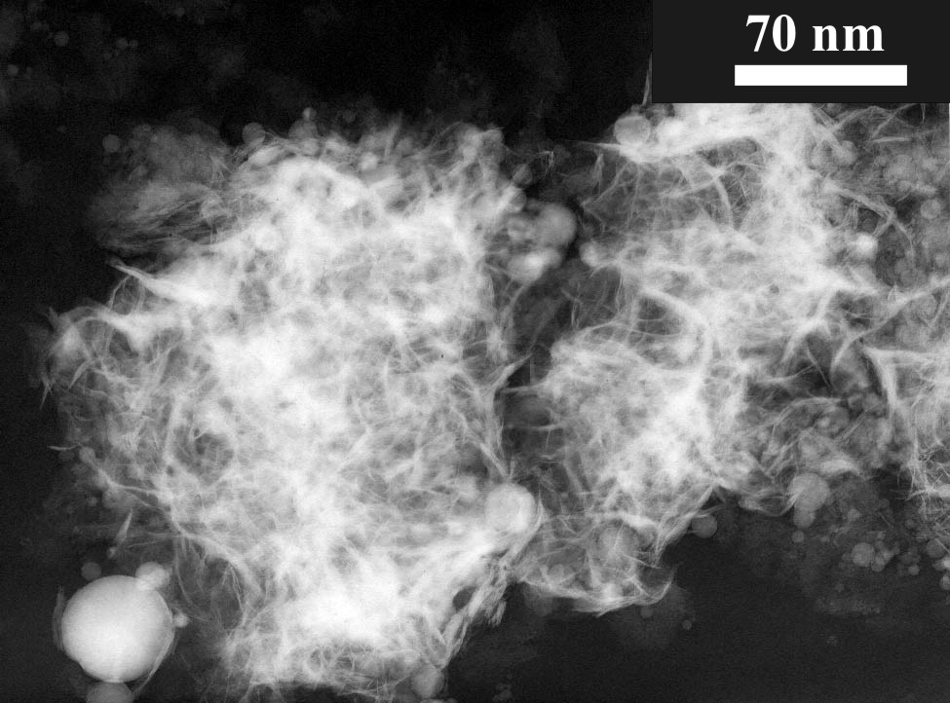 | Б)
Рисунок 2 - Электронно-микроскопическое изображение образцов полученных: а) при 20-40 °С, б) при 90 ^{ο}С
III. Наноразмерные композиционные системы на основе железа
При диспергировании железных стружек в различных средах происходит формирование композиционных частиц, содержащих металлическое железо, а также фазы оксидов и окосгидроксидов – в случае водных растворов. При использовании углеводородов происходи образование фаз карбидов железа (таблица).
Согласно данным электронно-микроскопических исследований образующиеся частицы имеют бимодальное распределение – частицы с размерами 10-200 нм и 1-10мк. Получаемые порошки могут использоваться в качестве магнитных жидкостей, в системах адресной доставки лекарственных препаратов в онкологии. Согласно данным, приведенным в работе [7], для системы «железо в гексане» с адсорбированным доксорубицином наблюдается значительное снижение выживаемости раковых клеток в модельной системе карциномы Эрлиха. Причем происходит изменение характера действия химиопрепарата с цитостатического на цитолитический. Получаемые композиционные порошки обладают высокой адсорбционной емкостью по отношению к анионам, содержащим тяжелые металлы, что делает их перспективными в процессах очистки воды.[3, 8, 9].

Таблица. Состав и свойства электроэрозионных порошков
Среда получения | Фазовый состав |  |  | S_{уд} м²/г
Среда получения | Фаза | Содержание, об.% | Область когерентного рассеивания,  нм∗ | S_{уд} м²/г
Н₂О | Fe | 16,9 | 140 | 50,7
Н₂О | Fe₃O₄ | 66,7 | 23 | 50,7
Н₂О | FeOOH | 16,4 | 13 | 50,7
Этиловый спирт | Fe | 42 | 120 | 38,5
Этиловый спирт | Fe₃O₄ | 41,2 | 14 | 38,5
Этиловый спирт | FeOOH | 16,5 | 14 | 38,5
10%  р-р Н₃РО₄ | Fe | 29,3 | 60 | 19,5
10%  р-р Н₃РО₄ | Fe₃O₄ | 58,1 | 16 | 19,5
10%  р-р Н₃РО₄ | FeOOH | 12,6 | 10 | 19,5
Гексан | Fe | 33 | 60 | 55,2
Гексан | FeC | 9,6 | 20 | 55,2
Гексан | Fe₃C | 54,3 | 9 | 55,2

Таким образом, так как в данном методе реализуется высокотемпературный процесс с участием материала электродов (загрузки) и среды (раствора и газа) с последующим быстрым охлаждением, то его можно рассматривать и использовать как гибкий метод получения композиционных наноматериалов. Состав и свойства получаемых порошков можно варьировать в широких пределах в зависимости от требований к составу, размеру и т.д. частиц.

Литература
1. Berkowitz A.E., Walter J.L. // J. Mater. Res. – 1987. – V. 2. – №2. – P. 277–288.
2. Байрамов Р.К. // Журнал прикладной химии. – 2003. – Т. 76. – №5. – С. 771–782.
3. Даниленко Н.Б., Галанов А.И, Корнев Я.И. и др. // Нанотехника. – 2006. – № 4(8). – С. 81−91.
4. Даниленко Н.Б., Савельев Г.Г., Яворовский Н.А. и др. // Журнал прикладной химии. – 2005 – Т. 75. – №9. – С. 1463–1472.
5. Descoeudres А., Hollenstein C., Walder G. and Perez R. // J. Phys. D: Appl. Phys. – 2005. – V. 38. − №22. – Р. 4066−4073.
6. Иванов В.Г., Сафронов М.Н., Гаврилюк О.В. // Химия в интересах устойчивого развития. – 2000. – Т. 8, – №4. –С. 705–710.
7. Галанов А.И., Юрмазова Т.А., Савельев Г.Г. и др. // Сибирский онкологический журнал. – 2008. − № 3(27). − C. 50−57.
8. Даниленко Н.Б., Савельев Г.Г., Яворовский Н.А. и др. // Журнал прикладной химии. – 2005. – Т. 78. – №10. – С. 1659–1668.
9. Даниленко Н.Б., Савельев Г.Г., Юрмазова Т.А., Яворовский Н.А. // Журнал прикладной химии. – 2007. – Т .80. – №1. – С. 88–95.

